Etape 1 : Ouvrir un navigateur Web et se connecter sur mathcitymap.eu/fr
Première connexion ? en bas à gauche, cliquer sur s’enregistrer.
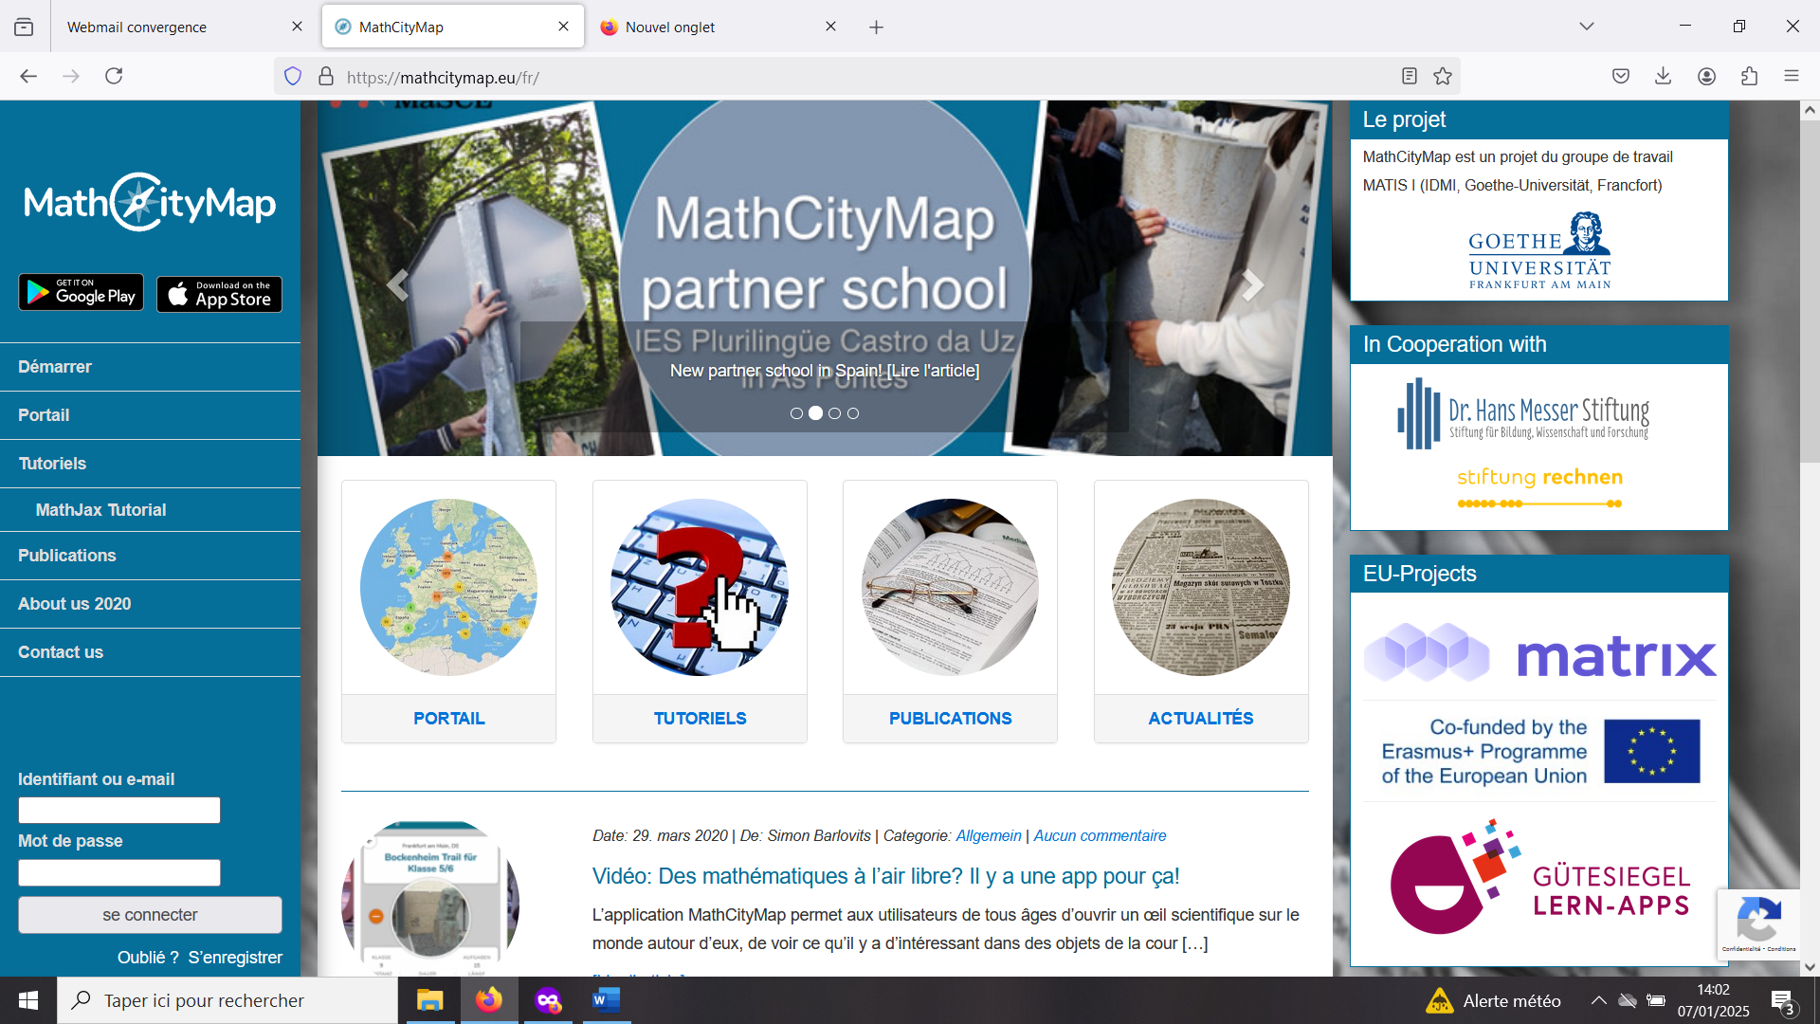

Etape 2 : S’enregistrer
Compléter les informations demandées. Puis cliquer sur « S’enregistrer »

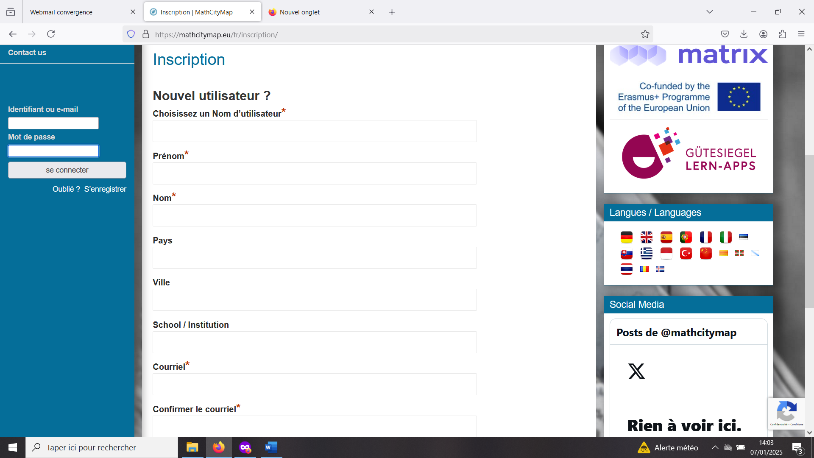

Etape 3 : Se connecter
Saisir votre identifiant et votre mot de passe pour vous connecter sur le site MathCityMap.eu
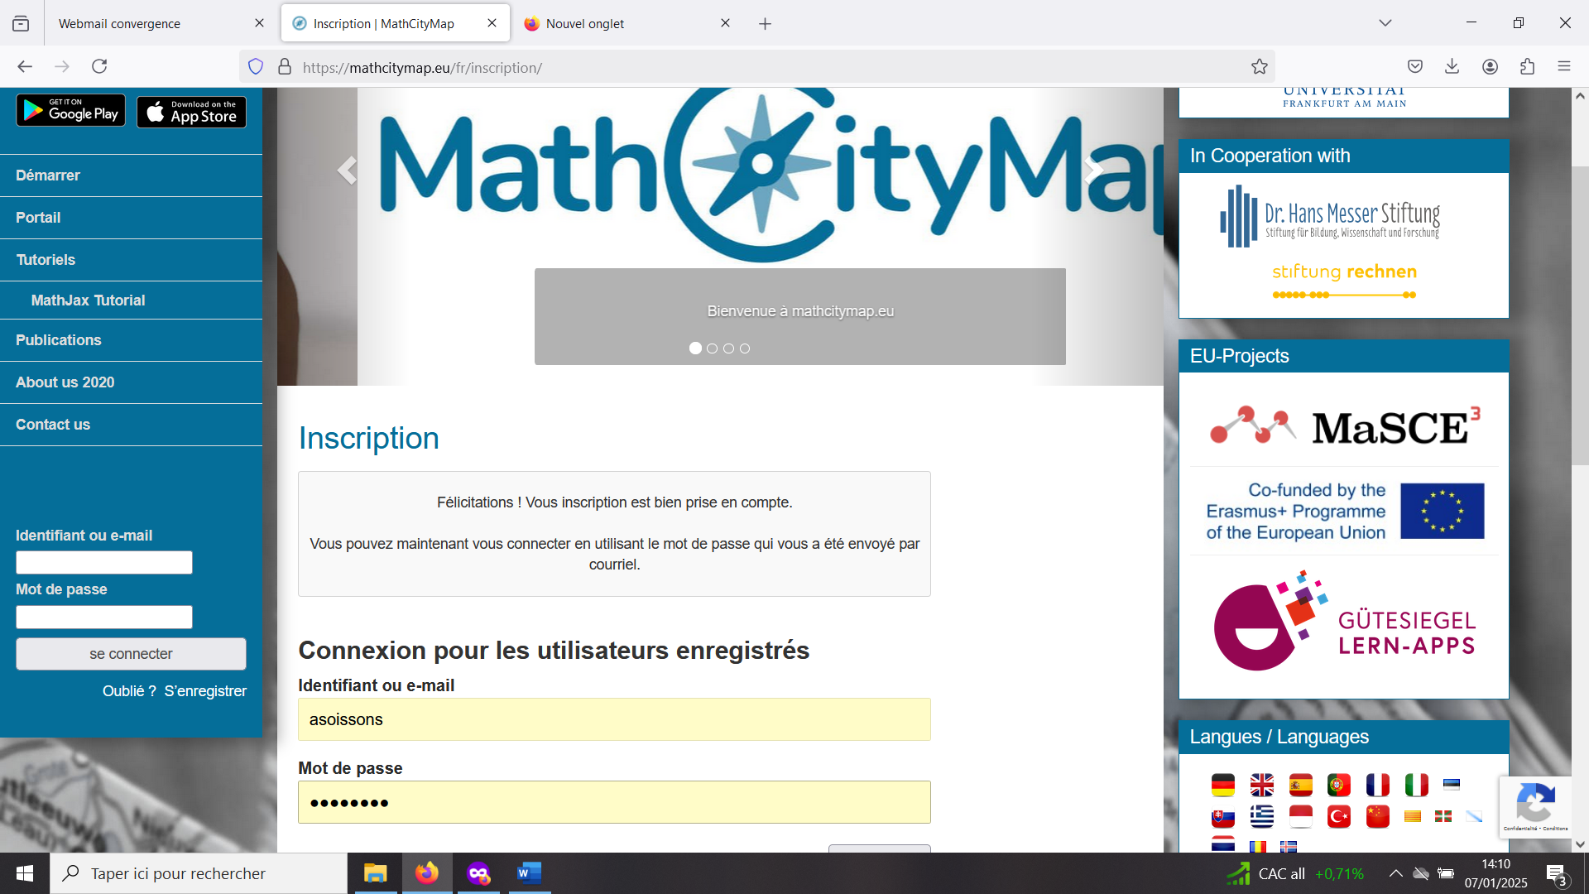
Etape 4 : Rejoindre le portail
Vous pouvez commencer à créer des épreuves et/ou un jeu de piste sur le portail.
Saisir votre identifiant et votre mot de passe pour vous connecter sur le site MathCityMap.eu
